Сценарий спортивного праздника «Наурыз-мейрамы!»

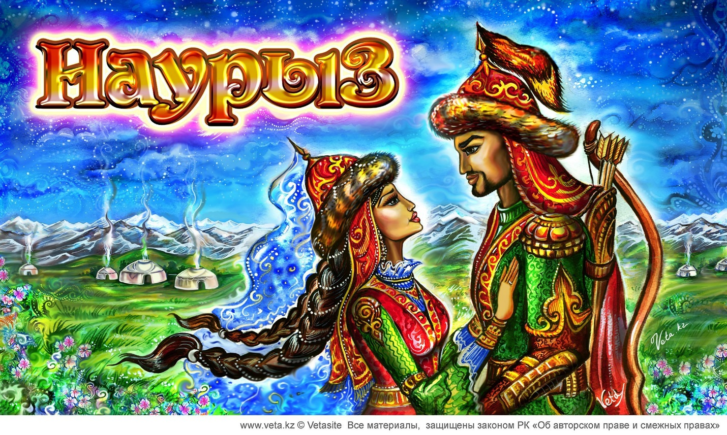

Цель: : Приобщать детей к традициям народа, организация активного досуга в рамках межнационального праздника Наурыз.

Задачи: Расширять знания о национальной культуре. Развивать ловкость быстроту движений выносливость, смекалку, поощрять активность детей. Создать эмоциональный настрой, прививать любовь к спортивным праздникам. Воспитывать любовь к национальным праздникам и понимание, дружелюбие.

Ведущий: Добрый день, дорогие ребята, уважаемые гости! Мы приветствуем вас на праздновании весеннего праздника Наурыз-мейрамы!

Праздник радостно встречаем

Мы в республике родной.

Весь народ мы поздравляем

С Наурызом и весной.

Ведущий: На нашу казахстанскую землю пришел весенний праздник Наурыз. Это встреча нового года по восточному календарю В этот тёплый, весенний праздник Наурыз, я предлагаю провести спортивные эстафеты, но сначала нам нужно разогреться и провести разминку.

ИГРА на внимание. Если вы согласны, то хлопайте. Если не согласны, то топайте.

- Наурыз – праздник для всех казахстанцев. (Хлопок)

- Национальное блюдо казахов – хачапури. (Топот)

- Наурыз - это новый год по восточному календарю. (Хлопок)

- Национальное жилище казахов – юрта. (Хлопок)

- На масленицу пекут бауырсаки. (Топот)

- Степной цветок Казахстана – тюльпан. (Хлопок)

- Казахи – гостеприимный и дружелюбный народ. (Хлопок)

- Бесбармак едят французы. (Топот)

- Кумыс готовят из молока коровы. (Топот)

- Байга - национальная игра казахов. (Хлопок)

- Наурыз – праздник мира, дружбы и весны. (Хлопок)

Викторина.

**Праздник Наурыз**

1. Как называется праздник весеннего обновления? (Наурыз мейрамы);

2. Самое главное блюдо праздника Наурыз? (Наурыз коже);

3.  Как проходит празднование Наурыза? (проводят игры, состязания, молодежь и дети собираются у алтыбаканов, ходят в гости, накрывают щедрые дастарханы, дарят подарки);

**Национальная одежда**

1. Как называется головной убор невесты? (саукеле);

2. Мужской халат из шелка и сукна? (шапан);

3. Кожанные сапоги, их носили и мужчины и женщины? (ичиги);

**Казахские игры**

1. Название игры с участием группы всадников, тушу козленка должны отобрать и отнести к финишу? (кокпар);

2. Игра, в которой количество игроков на скакунах не ограничивается. Все одновременно стартуют, победитель тот, кто первый приходит к финишу? (байга);

3. В этой игре участвуют два наездника – девушка и джигит. Джигит должен догнать девушку? (кыз-куу);

**Быт казахского народа**

1. Традиционное жилище казахского народа? (юрта);

2. Верхняя куполообразная часть юрты, которая изображена на государственном гербе?

(шанырак);

3. Изогнутые жерди юрты, которые крепятся к шаныраку? (уыки);

4. Решетчатое основание юрты? (кереге).

**Казахская кухня**

1. Название напитка, который готовят из молока кобылицы? (кумыс);

2. Как называются круглые или квадратные кусочки теста, жаренные на кипящем масле?

(баурсаки);

3. Блюдо, которое готовят для почетных гостей? (бешбармак);

Ведущий: Дорогие, озорные мальчишки и веселые девчонки! Физкульт – привет! Мы приглашаем всех на спортивный праздник!

. Давайте ещё раз поприветствуем наши команды! (названия команд, девиз)

Первая: Гүлдер (цветы),

вторая: Құстар (птицы).

Ведущий: А оценивать быстроту, ловкость и силу наших команд будет наше

многоуважаемое жюри, поприветствуем их:

1. Председатель жюри

Делятся на две команды.

1 эстафета «Байга»

«Бəйге».

Каждый из участников команды выполняет галоп (имитируя скачки на лошадях) до фишки и обратно в команду. Передает камчу следующему игроку, становится в конец колонны.

2 эстафета «Перенеси мяч»

В конкурсе игроки разбиваются на пары. Каждой команде выдаются две гимнастические палки и гимнастический мяч. Первые 2 игрока команд становятся лицом друг к другу,

берут в руки палки, на которые предварительно положен мяч. Задание: пронести мяч на палках до своей фишки и обратно (флажки расположены в 6-7 метрах от команд).

Побеждает та команда, которая быстрее выполнит задание. Если мяч все же упал, его нужно поднять и продолжить эстафету.

3 эстафета

«Жамбы ату».

На расстоянии 7 м от линии старта располагает вертикальную мишень. Игроки должны попасть в нее с расстояния 4м, перемещаясь на лошадях.

**Игра на домбре**

4 эстафета

«Тымакуру».

На расстоянии 6 м от линии старта располагает кубы, на них – тюбетейка. Игроки должны перемещаясь на лошадях, сбить тюбетейку одним ударом плетки

5 эстафета

«Тенге алу».

Стоящие первыми два всадника команд - противников скачут к обручам, которые должны быть по правую руку от них, чтобы им было удобнее подхватить монеты на скаку. «Доскакав» до обруча, они прихватывают монеты, спешат назад к своим командам. Как только они достигают стартовой линии, передают палку, складывают монеты в корзину

и становятся в конец колонны. Та команда, игроки которой заодно и то же время добудут больше монет, становится победителем.

6 эстафета

«Самые быстрые».

Один из участников команды выполняет галоп (имитируя скачки на лошадях) до фишки и обратно в команду, к нему подсаживается второй игрок, и движение выполняется парой, затем перевозится каждый участник команды

7 эстафета

«Перетягивание каната»

Посередине площадки кладется канат. Середина каната отмечается ленточкой, под серединой каната проводится поперек черта. В 2-3 м. от нее проводится параллельно еще две черты. Играющие берутся за канат и поднимают его с пола. По сигналу играющие стараются перетянуть канат в свою сторону. Канат считается перетянутым, если его середина окажется в 2-3 м. от средней линии на стороне одной из команд. Перетягивать канат можно только после сигнала. Игру проводят несколько раз. Выигрывает команда, которая перетянет канат на свою сторону большее число раз.

8 эстафета. «Сложи солнышко».

Правила. Сбоку около старта лежат гимнастические палки («лучики солнца»), напротив каждой команды – обруч. По сигналу каждый участник поочередно берет по одной гимнастической палке, и выкладывает солнышко

Дети выполняют игровую физминутку «Мой Казахстан».

Казахстан — моя страна (разводят руки в стороны, как бы показывая на просторы).

Птицам с высоты видна (руки имитируют движение крыльев птицы).

Там акын с домброй сидит (имитация игры на домбре).

Там на лошади джигит (руки впереди, кулачки сжаты – держатся за уздечку и немного приседают, изображая скачку).

А в ауле угощают (разводят руки в стороны поочередно).

Гостя очень вкусным чаем (соединяют ладошки рук, изображая пиалу).

Баурсаки там пекут, («лепят» ладошками баурсак).

И ковры для юрты ткут (левая ладонь раскрыта – это ковер, а правой рукой имитируют

Ведущий: Вот и подошли к концу наши спортивные состязания. Наступает самая волнительная минута, потому что жюри объявит результаты.

1. Когда отмечаем Наурыз?

2. Что означает слово “Наурыз”?

3. Какие национальные блюда готовят на праздник?

4. Столица Казахстана.

5. Из каких составных частей состоит юрта?

6. Какие знаете традиции?

Ответы

1. 22 марта.

2. “Новый день”.

3. Чак-чак, баурсаки

4. Астана

5. Юрта (уй, кииз уй) состоит из деревянного каркаса и кошомного покрова. Каркас юрты состоит из трех частей: кереге (решетчатый остов), уык (жерди, подпирающие верхнийкруг), шанырак (верхний круг).

6. Тусаукесер, кыркыдан шыгару, «жеты ата», бесике салу, атка отыргызу и другие

  Ведущая: А сейчас, ребята, я вам загадаю загадки, а вы дружно отвечайте.

1) Он растет не в огороде

А растет в большушем поле

Очень нужен он нам

Хлеб чудесный –это ….(нан)

2) Любят все с ним играть

Все узнают –это мяч

Он по полю скок, скок

Мяч веселый – это ….(доп).

3) Вам в бидон его нальют

Все ребята теплым пьют

Молоко назвали …(сут).

4) Вяжет всем ребятам варежки и шапки

Все узнали без труда

Это бабушка …(аже).

5) Смастерит он вам лошадку

Даст в свисточек погудеть

Вы узнали –это дед

А по казахски скажем без труда

Дедушка милый –это …(ата).

**Слово жюри – вручение наград.**

Ведущий: Вот и закончился наш праздник. Желаем крепкого здоровья и веселого настроения.

Ведущий : Наурыз – это не только праздник встречи Нового года по древнему обычаю, это праздник весны, пробуждения и обновления.

 Ведущий : В этот день, когда природа начинает радоваться весеннему теплу, пусть радость жизни войдет и в ваше сердце! Откройте свою душу солнцу, миру, добру, любви и красоте! Обряд«Шашу»